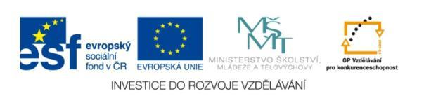
Název projektu: | ZŠ Háj ve Slezsku – Modernizujeme školu
Číslo projektu: | CZ.1.07/1.4.00/21.3459
Oblast podpory: | Zlepšení podmínek pro vzdělávání na základních školách  Vzdělávání pro konkurenceschopnost  č. výzvy 21, prior. osa 7.1. Počáteční vzdělávání

Výuková oblast: | Člověk a jeho svět
Název materiálu: | VY_12_INOVACE_212
Ročník: | 5.
Sada: | Vlastivěda
Druh: | Pracovní list
Autor: | Mgr. Peter Bik
Název: | SEVERNÍ MORAVA – města, hospodářství a turistika

Anotace: | Procvičit znalosti a vědomosti na téma města severní Moravy, práce s mapou a učebnicí. Prohlédnout si významné památky.
Datum vytvoření: | 15.5.2013
Datum ověření: | 29.5.2013

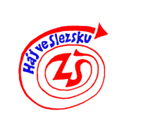

- Podle charakteristik napište jména měst ke každému obrázku:

a)
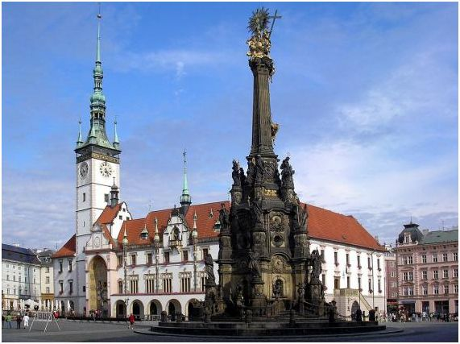 Obrázek č. 1
- Bývalé sídlo moravského markraběte

- Byl zde zavražděn poslední český král Václav III. z rodu Přemyslovců

- Je tu naše 2. nejstarší univerzita ( od 16. století)

- Důležitý dopravní uzel

- Potravinářský průmysl

- Strojírenský průmysl

MĚSTO SE JMENUJE : ……………………………………………………………….

b)
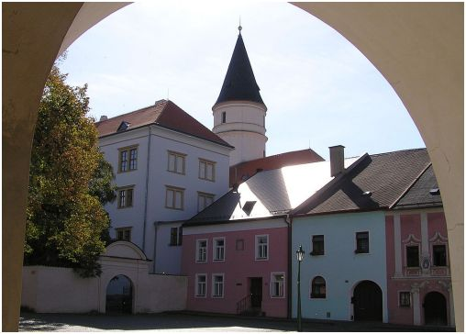 Obrázek č. 2

- Leží uprostřed Moravy v Olomouckém kraji na řece Bečvě.

- Důležitá železniční křižovatka.

- MĚSTO SE JMENUJE: ……………………………………………………………….

c)
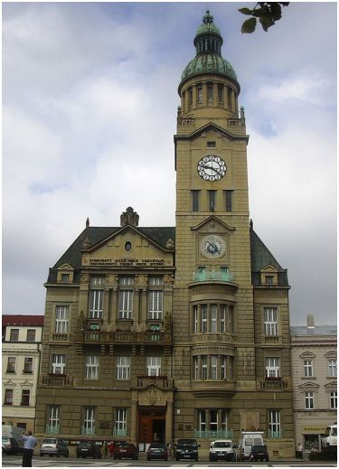 Obrázek č. 3
- Nová radnice s orlojem

- Textilní průmysl – výroba oděvů

- MĚSTO SE JMENUJE: ……………………………………………………………….

d)
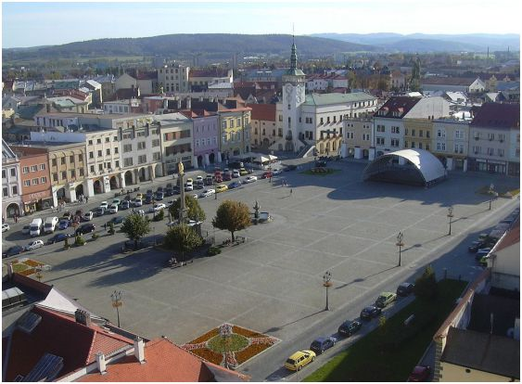 Obrázek č. 4

- Potravinářský průmysl

- sídlo olomouckých arcibiskupů s obrazárnou a rozsáhlou knihovnou, památka UNESCO

MĚSTO SE JMENUJE : ……………………………………………………………….

e)
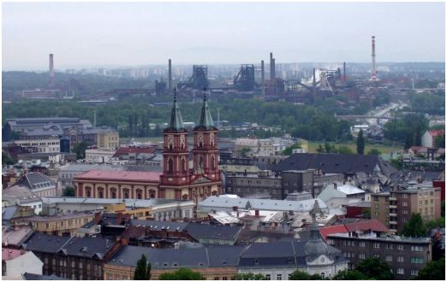 Obrázek č. 5

- problémy s čistotou ovzduší

- těžba černého uhlí

- v minulém století vzrůstající výroba železa a oceli v hutních podnicích

MĚSTO SE JMENUJE : ……………………………………………………………….

f)
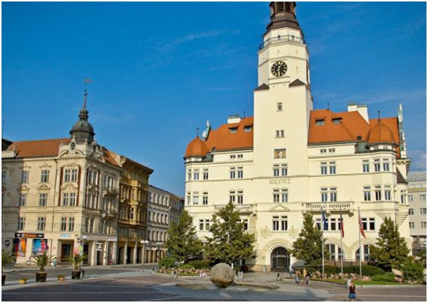

Obrázek č. 6
- Slezské muzeum

- Slezská univerzita

- Slezské divadlo

- Výroba léků

- Strojírenský průmysl

- Potravinářský průmysl

MĚSTO SE JMENUJE : ……………………………………………………………….

Rozhodni:
1) Základem rozvoje těžebního a hutního průmyslu bylo černé uhlí. ANO – NE

Obyvatelé města i okolí pracují v chemickém, potravinářském, výroby stavebních hmot a v tepelných elektrárnách.
ANO – NE

Zemědělství v Hornomoravském úvalu se pěstuje pšenice, ječmen, cukrovka, ovoce i zelenina.
ANO – NE

V předhůří Jeseníků a Beskyd se pěstuje (nehodící se škrtni) brambory, citróny, len, oves, fíky a mandarinky. ANO – NE

Ve stejných oblastech se chovají krávy, papoušci a sršni. (nehodící se škrtni) ANO - NE

- Najdi v moři slabik 5 měst

O va Pře

O Kro pa Pro stra O lo jov rov mě
říž stě va mouc

Ř e š e n í:

- Olomouc
- Přerov
- Prostějov
- Kroměříž
- Ostrava
- Opava

- Základem rozvoje těžebního a hutního průmyslu bylo černé uhlí. ANO – NE

Obyvatelé města i okolí pracují v chemickém, potravinářském, výroby stavebních hmot a v tepelných elektrárnách.
ANO – NE

Zemědělství v Hornomoravském úvalu se pěstuje pšenice, ječmen, cukrovka, ovoce i zelenina.
ANO – NE

V předhůří Jeseníků a Beskyd se pěstuje (nehodící se škrtni) brambory, citróny, len, oves, fíky a mandarinky. ANO – NE

Ve stejných oblastech se chovají krávy, papoušci a sršni. (nehodící se škrtni) ANO - NE
- Najdi v moři slabik 5 měst
Opava, Ostrava, Olomouc, Kroměříž, Prostějov

Citace zdrojů :
Obrázek č. 1
cs.wikipedia.org [online]. [cit. 15.5.2013]. Dostupný na WWW: http://cs.wikipedia.org/wiki/Olomouc#mediaviewer/Soubor:Olomouc-Horn%C3%AD_n%C3%A1m%C4%9Bst%C3%AD.JPG
Obrázek č. 2
cs.wikipedia.org [online]. [cit. 15.5.2013]. Dostupný na WWW: http://cs.wikipedia.org/wiki/P%C5%99erov#mediaviewer/Soubor:P%C5%99erov,_Horn%C3%AD_n%C3%A1m%C4%9Bst%C3%AD.jpg
Obrázek č. 3
cs.wikipedia.org [online]. [cit. 15.5.2013]. Dostupný na WWW: http://cs.wikipedia.org/wiki/Prost%C4%9Bjov#mediaviewer/Soubor:Radnice_%28Prost%C4%9Bjov-_czech_republic%29.jpg
Obrázek č. 4
cs.wikipedia.org [online]. [cit. 15.5.2013]. Dostupný na WWW: http://cs.wikipedia.org/wiki/Krom%C4%9B%C5%99%C3%AD%C5%BE#mediaviewer/Soubor:N%C3%A1m%C4%9Bst%C3%AD_Krom%C4%9B%C5%99%C3%AD%C5%BE.JPG
Obrázek č. 5
cs.wikipedia.org [online]. [cit. 15.5.2013]. Dostupný na WWW: http://cs.wikipedia.org/wiki/Ostrava#mediaviewer/Soubor:Ostrava,_pohled_z_Nov%C3%A9_radnice_2.jpg
Obrázek č. 6
cs.wikipedia.org [online]. [cit. 15.5.2013]. Dostupný na WWW: http://cs.wikipedia.org/wiki/Opava#mediaviewer/Soubor:Opava_Horni_namesti.jpg
7) PhDr. Josef Harna, CSc. a kolektiv,
VLASTIVĚDA - Putování po České republice, ALTER s. r. o.

8) Koncepce: RNDr.Eva Klímová, odp.redaktor: Mgr. Jan Ptáček, techn.redaktorka:
Ing. Jana Sládková, kartograf. Zprac. Mgr.Radek Hlaváček a Ing.Pavel Zahájský,
Ilustrace: Dagmar Ježková a Jaroslav Staněk, graf. úprava: Marcela Drobná a Martin Vacek, lektorovali: PaedDr. Věra Danielovská, Mgr. Aleš Franc, PhDr. Marie Krákorová, Mgr. Alena Rakoušová, VLASTIVĚDNÉ MAPY PRO 1.STUPEŇ ZÁKLADNÍCH ŠKOL 2. vydání v roce 2010, ISBN 978-80-7393-092-9, Kartografie PRAHA, a.s., 2010

